**INFORME INICIAL PROCESOS JUDICIALES**

Fecha Presentación del Informe: 18/11/2024

SGC: 10575

Despacho Judicial: 10 CIVIL DEL CIRCUITO DE BOGOTÁ

Radicado**:110013103010 2024 00393 00**

Demandante: SAUL MORALES FRANCO

Demandado: COOPERATIVA DE AHORRO Y CREDITO DE EDUCADORES DEBOYACA “COEDUCADORES BOYACA” Y OTRO

Llamados en Garantía: NO

Tipo de Vinculación: DEMANDA DIRECTA

Fecha Notificación: 20/09/2024

Fecha fin Término: **23/10/2024**

Fecha Siniestro: 20/08/2022

Hechos: El señor SAUL MORALES FRANCO como asociado, solicitó a la COOPERATIVA DE AHORRO Y CREDITO DE EDUCADORES DE BOYACA “COEDUCADORES BOYACA” la aprobación de un (1) crédito de consumo, por la suma de CUARENTA MILLONES DE PESOS M/CTE ($40´000.000.oo). interés corriente del 0.85%, por el termino de 60 meses, APROBADO EL 13 de Marzo de 2020, CONTABA CON 61 años 7 meses y 10 días, AMPARADO el saldo insoluto BAJO LA PÓLIZA vida grupo Deudores No. AA001289 EXPEDIDA POR EQUIDAD. El día 20 de Agosto de 2022, la JUNTA REGIONAL DE CALIFICACION DE BOYACA, declaró la pérdida de capacidad laboral del asegurado SAUL MORALES FRANCO, en un 81,48%. El saldo insoluto del crédito No. 20,005,783, para el mes de Agosto de 2.022, (Fecha de la ocurrencia del siniestro declaración de la pérdida de capacidad laboral), ascendía a la suma de VEINTITRES MILLONES CIENTO COHENTA Y UN MIL OCHOCIENTOS NOVENTA Y NUEVE PESOS M/CTE ($23´181.899,oo). SAUL MORALES FRANCO, siguió cancelando las cuotas de crédito desde la ocurrencia del siniestro, 20 de Agosto de 2022, hasta el mes de Enero de 2023. EQUIDAD siguió cobrando las primas de la póliza posterior al 20 de Agosto de 2022.

Audiencia Prejudicial: SI

Pretensiones de la demanda: **DAÑOS PATRIMONIALES: EQUIDAD $23´181.899 saldo insoluto. COEDUCADORES reembolsar las sumas correspondientes al pago de las cuotas del crédito No. 20,005,783 pagadas con posterioridad a la ocurrencia del siniestro es, desde el mes de septiembre de 2022, reembolsar sumas embargadas dentro del proceso Ejecutivo. EQUIDAD reembolsar las primas pagadas con posterioridad a la ocurrencia del siniestro $1.248.000. Honorarios judiciales por representación en ejecutivo y en el presente proceso. DAÑOS EXTRAPATRIMONIALES: MORALES 30 SMLMV. VIDA RELACIÓN 30 SMLMV TOTAL: $751.098.276**

Pretensiones objetivadas de acuerdo con parámetros jurisprudenciales:

1. **Para SAUL MORALES FRANCO**

**Fecha Liquidación:** noviembre 18 de 2024

**Información víctima**:

Nombre: Saul Morales Franco

Documento identidad: C.C. 4´148.076

Fecha de nacimiento: 3/08/1958

Género: Masculino

Ingresos mensuales: N/A

Condición: inválido

Consecuencia: imposibilidad pago cuotas crédito

Porcentaje de incapacidad: 81,48%

**Información del evento:**

Fecha de ocurrencia: agosto 20 de 2022

Cuota crédito $853,840.00   
Cuota Prima $52.000  
Total $905.840

**PERJUICIOS MATERIALES:**

1. **Saldo insoluto /Equidad:** Se solicita por valor de $23´181.899, correspondientes al saldo insoluto de la obligación crediticia No. 20,005,783 para el mes de agosto de 2022 (fecha del siniestro PCL 20 Agosto de 2022).

**Total Saldo insoluto:** **$23´181.899**

1. **Reembolso de primas/Equidad:** EQUIDAD debe reembolsar las primas canceladas posterior a la ocurrencia del siniestro hasta la presentación de la demanda $1.248.000 con sus correspondiente INDEXACIÓN.

Actualización:

Ra = Rh (IPC octubre 2024)

(IPC agosto 2022)

Ra = $1.248.000 x 143,83

121,50

Ra $1.248.000 x 1,18378601 = $1.477.364,94

**Total Reembolso primas:** **$1.477.364,94**

1. **Reembolso cuotas crédito/Coeducadores:** Reembolsar $20.492.160 por las cuotas canceladas posterior a la ocurrencia del siniestro hasta el 30/08/2024, con su correspondiente indexación.

Actualización:

Ra = Rh (IPC agosto 2024)

(IPC agosto 2022)

Ra = $20.492.160 x 143,67

121,50

Ra $20.492.160 x 1,18246914 = $24.231.346,7

**Total Reembolso cuotas:** **$24.231.346,7**

1. **Reembolso embargo ejecutivo/Coeducadores**: El reembolso a favor SAUL MORALES FRANCO de la totalidad de las sumas embargadas, dentro del proceso Ejecutivo No. 150014053002-2023-00306-00, que cursa en el Juzgado 2 CIVIL MUNICIPAL DE ORALIDAD DE TUNJA, que adelanta la COOPERATIVA DE AHORRO Y CREDITO DE EDUCADORES DE BOYACA “COEDUCADORES BOYACA” contra SAUL MORALES FRANCO.; que a junio de 2024 asciende a la suma de $19.803.228.

**Total Reembolso cuotas: $19.803.228**

1. **Honorarios abogado:** Solicita pago de los honorarios profesionales del abogado que se causaron, por la defensa dentro del proceso Ejecutivo No. 150014053002-2023-00306-00, que cursa en el Juzgado 2 CIVIL MUNICIPAL DE ORALIDAD DE TUNJA, que adelanta la COOPERATIVA DE AHORRO Y CREDITO DE EDUCADORES DE BOYACA “COEDUCADORES BOYACA” contra SAUL MORALES FRANCO

y de la presentación de la presente acción judicial.

Frente a este concepto, en primer lugar no se determina el valor pretendido, aunado a que esto sería reconocido como costas procesales en caso de resultar favorable a sus intereses. Por lo anterior, dicha pretensión no serpa tenida en cuenta

**Total honorarios abogado: $0**

**TOTAL PATRIMONIALES: $68.693.838,6**

**PERJUICIOS INMATERIALES:**

1. **Daño Moral:** Se solicita en 30 SMLMV $39.000.000.

El valor se estima tomando en como guía los parámetros jurisprudenciales, relcionada con entidades bancarias, semejante a la entidad crediticia involucrada en el presente asunto

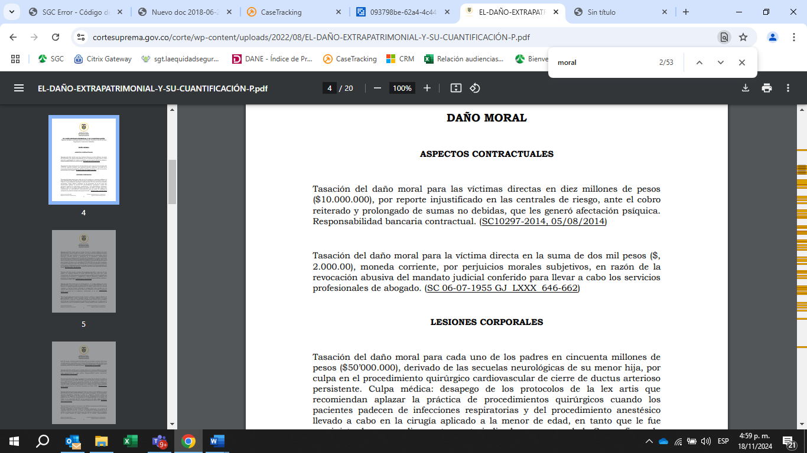

Teniendo en cuenta lo anterior, pese a que el daño moral queda al arbitrio del juez se calculará por valor de $10.000.000

**Total Daño Moral: $10.000.000**

1. **Daño a la salud:** 30 SMLMV $39.000.000.

El valor se estima tomando en como guía los parámetros jurisprudenciales, relcionada con entidades bancarias, semejante a la entidad crediticia involucrada en el presente asunto

Teniendo en cuenta lo anterior, pese a que el daño moral queda al arbitrio del juez se calculará por valor de $10.000.000

**Total Daño a la salud: $10.000.000**

**TOTAL EXTRAPATRIMONIALES: $20.000.000**

**Patrimoniales: $.696.471,87**

**Extrapatrimoniales: $20..00.000**

**TOTAL PRETENSIONES OBJETIVADAS: $88.693.838,6**

**Nota:** Cabe resaltar que, en todo caso y de acuerdo con las pretensiones de la demanda, a cargo de equidad correspondería únicamente el pago del saldo insoluto de la deuda, y devolución de primas causadas posterior a fecha de siniestro. Aproximadamente $24.659.263.

Excepciones: **1. EXCLUSIÓN EXPRESA ESTABLECIDA EN LA PÓLIZA VIDA GRUPO DEUDORES N° AA001289 1. LÍMITE DE AMPAROS, COBERTURAS Y EXCLUSIONES. LÍMITE DE RESPONSABILIDAD DE LA ASEGURADORA. 2. LÍMITE DE RESPONSABILIDAD DE LA ASEGURADORA- LÍMITE DEL VALOR ASEGURADO. 3. DEDUCIBLE PACTADO 4. DISPONIBILIDAD DEL VALOR ASEGURADO. 5. INNOMINADA O GENERICA.**

Siniestro: 10258890

Póliza: AA001289

OnBase: **142178**

Vigencia Afectada: 01/08/2022 al 01/08/2023

Ramo: VIDA GRUPO

Agencia Expide: 100011 TUNJA

Placa: N/A

Valor Asegurado: SALDO INSOLUTO $23´181.899

Deducible: no

Exceso**:** NO Haga clic o pulse aquí para escribir texto.

Contingencia: REMOTA

Reserva actual siniestro: $0 POR PJ

Reserva Sugerida mejor estimación: $0

Concepto del Apoderado designado para el caso: SE CALIFICA LA CONTINGENCIA COMO REMOTA, TENIENDO EN CUENTA LA EXCLUSIÓN EXPRESA SEÑALADA EN LA PÓLIZA, RELACIONADA CON EL NO CUBRIMIENTO CUANDO EL ASEGURADO SUFRE CIERTAS ENFERMEDADES, SIENDO PADECIDAD ALGUNAS DE ESTAS POR EL HOY DEMANDANTE, QUE ADEMÁS SIRVIERON COMO BASE DENTRO DE SU DICTAMENTE DE PCL POR EL QUE SE GENERA EL SINIESTRO. NO OBSTANTE, COMO ES SABIDO, EN SU MAYORIA, LA AUTORIDAD JUDICIAL CONSIDERAN ESTAS CLAUSULAS COMO ABUSIVAS POR LO QUE SE SUGIERE ESPERAR EL DEBATE PROBATORIO A FIN DE ANALIZAR LA POSTURA DEL JUEZ AL RESPECTO.

Solicitud Autorización: $0

Estado actual: 22/08/2024, SE INADMITE LA DEMANDA, LA MISMA ES SUBSANADA Y ADMITIDA EL DIA 13/09/2024 AUTO QUE ADMITE DEMANDA Y CORRE TRASLADO PARA CONTESTAR POR 20 DÍAS, LA COMPAÑIA FUE NOTIFICADA EL 20/09/2024 CON TÉRMINO DE TRASLADO QUE VENCÍAN EL 23/10/2024, FECHA EN QUE RADICAMOS CONTESTACIÓN DE DEMANDA. 30/10/2024 SE DESCORREN EXCEPCIONES POR PARTE DEL DTE. EN ESTADO DEL DÍA DE HOY 19/11/2024 SE NOTIFICA AUTO DE 18/11/2024 QUE TIENE POR CONTESTADA DEMANDA POR PARTE DE EQUIDAD, ME RECONOCE PERSONERIA, A SU TURNO SEÑALA QUE ¨LA COOPERATIVA DE AHORRO Y CREDITO DE EDUCADORES DE BOYACA “COEDUCADORES BOYACA” SE NOTIFICÓ PERSONALMENTE, CONFORME LO SEÑALADO EN EL ARTÍCULO 8º DE LA LEY 2213 DE 2022, QUIEN DENTRO DE LA OPORTUNIDAD PROCESAL NO CONTESTÓ A LA DEMANDA, NI PROPUSO MEDIO EXCEPTIVO ALGUNO.”. FINALMENTE SE PROCEDE A FIJAR FECHA PARA LLEVAR A CABO AUDIENCIA INICIAL DE QUE TRATA EL ART. 372 DEL C.G.P. PARA EL DÍA 18 DE JUNIO DE 2025 A LAS 9:30 AM.

Consideraciones frente a Coeducadores: SE SUGIERE SOLICITAR ACCESO AL EXPEDIENTE DEL PROCESO A FIN DE VERIFICAR LAS CONSTANCIAS DE LA PRESUNTA NOTIFICACIÓN Y ANALIZAR SI EXISTE LA POSIBILIDAD DE PROPONER NULIDAD POR INDEBIDA NOTIFICACIÓN, PUES SEGÚN LO MANIFESTADO POR EL JURIDICO DE LA COOPERATIVA, DR. RAFAEL ARIAS, ÚNICAMENTE LES FUE REMITIDO EL AUTO ADMISORIO SIN EL TRASLADO DE LA DEMANDA.

Firma:

Luisa Sánchez

________________________

Abogado